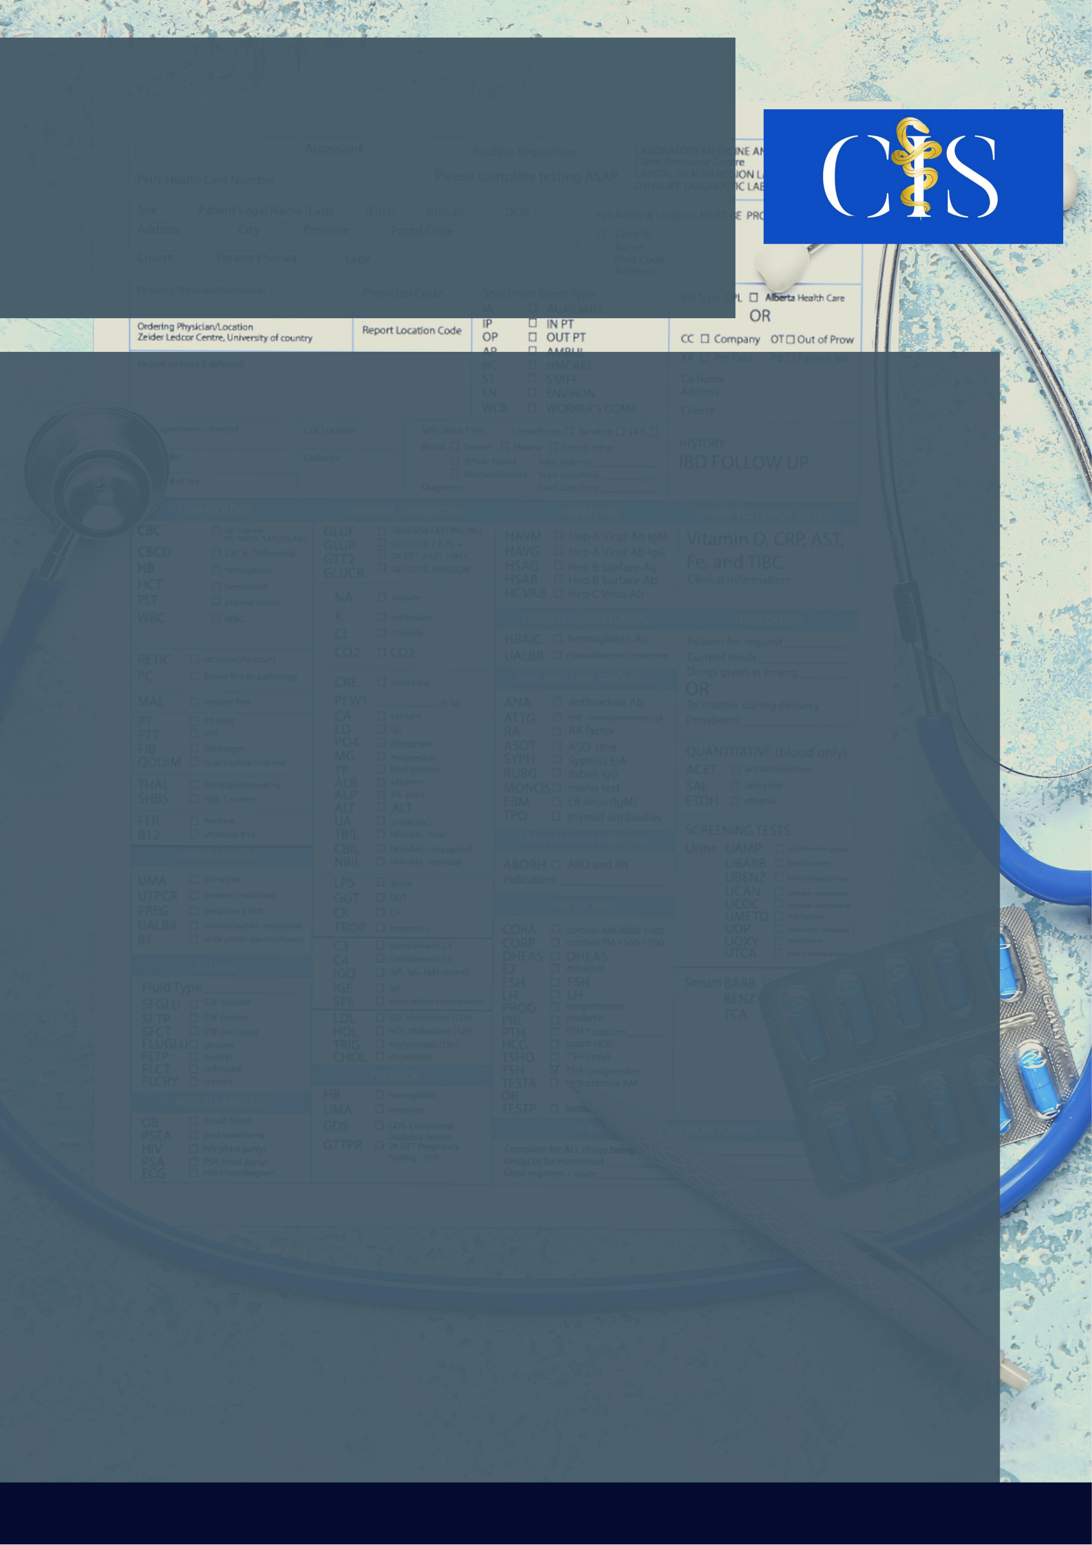

**Apoio:** [**www.editorapasteur.com.br**](http://www.editorapasteur.com.br) **- @editorapasteur**

**INTRODUÇÃO:**

SARS-Cov-2 é um novo coronavírus de RNA. Os sintomas mais comuns são do sistema respiratório, podendo haver complicações, como a lesão cardíaca aguda. Assim, devido aos próprios atributos da senescência, idosos são grupo de risco e devem prevenir-se mais, por exemplo, mantendo o isolamento social.

**OBJETIVO**:

Nesse sentido, objetivou-se analisar a correlação entre os danos psicológicos na população idosa em contexto de pandemia e o próprio isolamento devido ao COVID-19.

**MÉTODO**:

O presente trabalho consiste em uma revisão bibliográfica sistemática, sendo que a coleta de informações para sua produção foi realizada nas plataformas SciELO e PubMed, tendo sido selecionados 9 artigos, escritos entre 2020 e 2021. Como critérios de inclusão foram usados os anos de publicação, escrita em língua portuguesa e inglesa, além de adequação à temática proposta. Os Descritores em Saúde (DeCS) utilizados foram: “Geriatria”; “Infecções por Coronavírus”; “Política de Saúde”e “Período Crítico Psicológico”.

**RESULTADOS**:

Após análise dos artigos, constatado o crescente número de idosos não concomitante à elaboração de políticas públicas eficientes direcionadas a essa faixa etária, fica evidente o aumento das problemáticas dessa população, tendo isso se intensificado em tempos de pandemia. Em estudos realizados, percebeu-se que mais de 40% dos adultos brasileiros sentiram-se tristes e mais de 52% sentiram-se ansiosos nas circunstâncias atuais. Isso é intensificado na população idosa devido ao sentimento de solidão, comum nessa faixa etária, exacerbado em função da necessidade imprescindível do isolamento social para esse grupo de risco, além do aumento dos casos de violência contra os idosos, com ênfase na negligência, nesse período.

**CONCLUSÃO**:

Assim, constatou-se que a elaboração de políticas públicas eficientes voltadas à população idosa seria determinante para a melhora da situação psicoemocional desse grupo em contexto pandêmico, devido à melhoria na resolução e prevenção de transtornos biopsicossociais e de situações de violência.

Palavras-chave:

*Geriatria. Infecções por Coronavírus. Política de Saúde. Período Crítico Psicológico. Saúde do Idoso.*

Filiações:

1Discente, Faculdade de Medicina e Nutrição do Centro Universitário de Anápolis, GO

2Docente, Faculdade de Medicina do Centro Universitário de Anápolis, GO

Autores: Ana Carolina Cabral Carvalho¹, Laura Martins de Oliveira¹, Viviane Lemos Silva Fernandes²

COVID-19: Impactos Psicológicos Na População Idosa